Открытый урок
Урок родного (русского) языка №__
Дата:
Класс: 5
Тема урока. Правила речевого этикета: нормы и традиции.
Цель: дать понятие о речевом этикете. Сформировать умения употреблять в диалогах формулы речевого этикета.
Планируемые результаты урока:
Предметные: научить употреблять этикетные слова в соответствии с речевой ситуацией.
Метапредметные: развитие речи учащихся, умения ориентироваться в ситуации общения; обогатить словарный запас учащихся «вежливыми» словами.
Личностные: воспитание культурного, всесторонне развитого человека.
Тип урока: урок изучения нового материала.
Оборудование: учебник, рабочая тетрадь, раздаточный материал.
Ход урока
Организационный момент
Слово учителя
Здравствуйте! Ребята, у нас сегодня не совсем обычный урок. Мы с вами поговорим о речевом этикете. Ребята, мы сегодня с вами должны понять, что представляет собой речевой этикет (приветствия, прощания, пожелания и т.д.). Знание речевого этикета поможет вам стать культурными людьми, научит вас умению общаться, и у вас, конечно же, появится много друзей.
Свое выступление о речевом этикете я хотела начать словами Д. Лихачева: «Язык в большей мере, чем одежда, свидетельствует о вкусе человека, о его отношении к окружающему миру, к самому себе. И по тому, как человек говорит, мы сразу и легко можем судить о том, с кем имеем дело. Наша речь – важнейшая часть не только нашего поведения, но и нашей личности, нашей души, ума…».
Да, культура невозможна без знаний формул речевого этикета. Речевой этикет – это свод правил и рекомендаций о правильном речевом поведении. Это относится прежде всего к правильному употреблению слов – речевых формул – в различных ситуациях. Типичные ситуации речевого этикета: знакомство, извинение, комплимент, поздравление и т.д. Например, в ситуации благодарности мы употребляем следующие высказывания: Спасибо! Благодарю вас! Очень вам благодарен! Как я вам признателен! и др.
Выбор этикетных формул зависит от отношения людей друг к другу, от обстановки общения. Вот, например, ситуация – приветствие. Как можно поздороваться? Конечно же, «Здравствуйте», можно заменить – «С добрым утром», «Добрый день», «Добрый вечер». Но чаще, встречая знакомого, мы говорим «Привет» и «Здорово». Реже встречается: «Рад вас приветствовать». Но самое главное – это выражение радости по поводу встречи. Нужно уметь и прощаться. Можно сказать «до свидания, «всего доброго», «до встречи». Также встречается в нашей речи «пока», «ну будь», у молодежи в ходу – «чао», «бай-бай». Все эти формы соответствуют требованиям речевого этикета. А вот когда вы просите, конечно же, должно быть слово «пожалуйста»: «Передайте, пожалуйста», «Пройдите, пожалуйста». Вы все эти слова знаете. Молодцы!
Объяснение нового материала
Выполнение упр.144
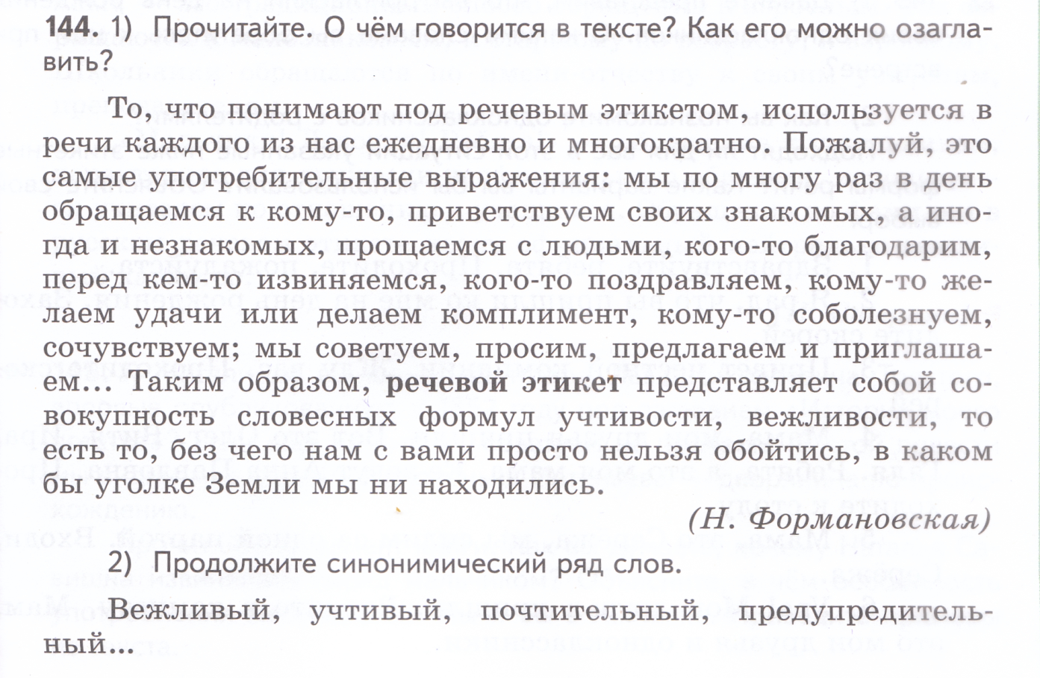
(внимательный, обходительный, почтительный, учтивый, светский, благовоспитанный, воспитанный, любезный, приветливый; деликатный, тактичный)
Используя информацию текста, письменно ответьте на вопрос «Что такое речевой этикет?» (работают самостоятельно, затем зачитывают свои варианты)
Словарно-орфографический диктант
До св_дания, п_жалу..ста, изв_ните, сп_сибо, здра_ствуйте,
Выполнение упражнения из учебника №145 (устно)
Чтение учителем рубрики «Диалог культур»
Формулы приветствия при встрече у разных народов очень интересны. По этим формулам мы можем узнать о ценностях, которые существуют у того или иного народа, о том, что заботит человека прежде всего и чего он, как друг и учтивый собеседник, желает другому:
— У русских — «Здравствуйте!» — пожелание здоровья;
— у американцев — «Как дела?» — главное — деловые отношения;
— у китайцев — «Ел ли ты сегодня?», «Вы сыты?»',
— у монголов приветствия разнятся в зависимости от сезона — осенью спрашивают: « Жирный ли скот?», весной: « Благополучно ли встречаете весну?», зимой: «Как зимуете?», а самым общим приветствием является выражение, отразившее кочевой образ жизни: «Как кочуете?»

Формирование знаний, умений, навыков.
Разыграйте речевую ситуацию по парам. Используйте « Вежливые слова»:
- Как обратиться к продавцу и узнать, поступил ли новый номер журнала «Трамвай»?
- Ты идешь по улице с другом. Он поздоровался с незнакомым тебе человеком, приостановился. Надо ли поздороваться и тебе?
- Вы вошли в автобус с задней площадки и увидели, что у передней двери стоят ваши друзья. Надо ли поздороваться с ними, а если надо, то как это сделать?
- Можно ли вместо «здравствуйте» говорить «привет»?
- В школьном коридоре разговаривают учителя. Среди них Дима увидел свою учительницу и, проходя мимо, вежливо сказал: «Здравствуйте, Наталья Ивановна!»
Решение ситуативной задачи.
Работа в парах.
Мальчик собирается позвонить другу, чтобы спросить домашнее задание, а трубку берет, не друг, а его мама. Как правильно построить диалог с мамой друга?
Комплимент
А вы умеете говорить людям приветливые слова? Что же это за слова? (Комплимент)
Мы прибыли на последнюю станцию «Давайте говорить друг другу комплименты…». А вы любите читать сказки?
Представьте себе, что вы попали в сказочную страну и находитесь среди сказочных героев.
Кощей бессметный
Сивка-бурка
Баба-Яга
Золушка
Выберите подходящий для каждого героя комплимент. Устно составьте предложения с обращениями, используя подходящий комплимент.
- Ты очень ловкая, быстрая и всегда всюду успеваешь. БАБА - ЯГА
- Ты так долго живёшь на свете, и ты наверняка очень мудрый. КОЩЕЙ
- Наверное, ты всегда будешь счастлива, ведь ты такая добрая и трудолюбивая. Золушка.
- Как хорошо иметь такого друга, на тебя всегда можно положиться. Сивка-БУРКА
Молодцы, вы научились делать комплименты!
Возьмёте ли вы в свою жизнь вежливые слова?
Подведение итогов.
Ребята, что для себя нового вы сегодня открыли на уроке? Да, ребята, мы с вами должны следовать одному из правил высокой культуры: пожелай себе того, чего желаешь другим. Если хочешь, чтобы с тобой были вежливы – будь вежлив сам. Научись словесно выражать уважительное отношение к людям, введи это в обычай своего повседневного речевого поведения.
Рефлексия.
- Что понравилось на уроке?
- Что вызвало затруднения?
- Что узнали нового, полезного?
- С каким настроением работали на уроке?
Домашнее задание. Написать сочинение-миниатюру «Волшебные слова».

